Додаток 2

до рішення виконавчого

комітету міської ради

від 13 грудня 2024 року №352

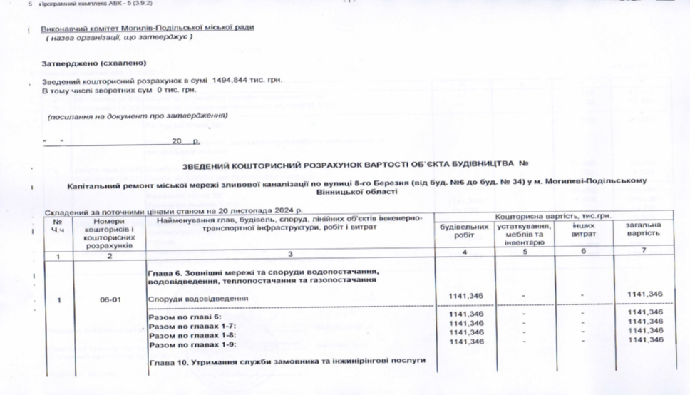

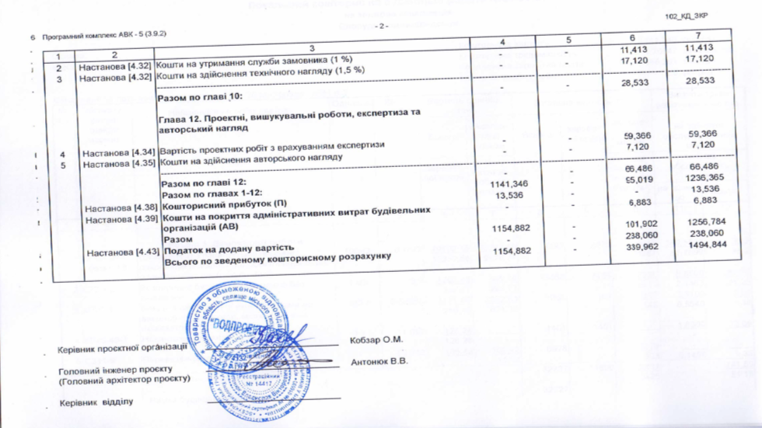

Перший заступник міського голови Петро БЕЗМЕЩУК